Учебен сценарий – Историята на прилепчето Пресли.

Заглавие на сценария на обучение | Историята на малкият прилеп Пресли.
Предишен опит в програмирането | не се изискват предварителни познания по програмиране
Резултати от обучението | Общи резултати от обучението:  ● движение на обект въз основа на събития,  ● еднократно или многоцветно засичане,  ● отчитане на булева стойност в логически изрази,  ● дефиниране, диференциране, динамична проверка и реагиране на различни състояния на играта,  Специфични резултати от обучението, ориентирани към алгоритмично мислене:  ● учениците реализират движението на обекта с клавишите със стрелки, използвайки събития и вземат предвид ограниченията;  ● учениците използват сензорен цветен блок, за да получат логическата стойност за четене на еднократно или многократно сензориране;  ● учениците осъзнават, че състоянието на обекта може да бъде изразено с цветовете, които обектът докосва;  ● учениците правят разлика между две (основни) и пет (пълни) различни състояния и знаят как да ги изразяват с логически изрази;  ● учениците осъзнават, че позицията на обекта се променя динамично и използват цикъл завинаги, за да проверяват многократно текущото състояние,  ● учениците използва оператор if , за да изкажат различни отговори въз основа на текущото положение на обекта.
Цели, задачи и кратко описание на дейностите | Кратко описание:  Програмирайте проста игра, в която обектът ще промени костюма си въз основа на цвета на фона, и ще „каже“ коментар за състоянието си.  Задачи: Учениците трябва да програмират прилеп, който ще промени външния си вид (костюм) и също така отразят неговото състояние в пет различни ситуации:  - когато се намира на тъмно (примерно пещера), той трябва да каже „Здравейте, аз съм Пресли, и се чувствам много добре! ”,  - когато е на входа на пещерата той казва „Тук се чувствам най-добре! ”,  - вече вън от пещерата, той си сменя костюма и казва „Светлината ми пречи!“,  - на границата нежду слънчевата светлина и сянкта на пещерата, той казва „Светлината ми пречи да виждам!“,  - на вън под слънцето, той си сменя костюма и казва „На слънце ние не можем да живеем!“. Избрани са костюми, които показват различни пози и създават илюзия, че прилепчето лети.  Учениците ще бъдат запознати със сензорния цветен блок и как да го използват в логически изрази, за да разграничат динамично променящите се състояния на играта и да дадат правилните отговори.
Продължителност на дейностите | 45 минути
Методи на обучение | Активно обучение, обучение, основано на програмиране на разказване на история, решаване на проблеми
Форма на преподаване | Фронтално обучение  индивидуална работа
Ход на урока | (Мотивация-Въведение, Прилагане, Осмисляне и Оценка)  Причепът Пресли живее в пещера. Той разказва кога как се чувства. На слънце не обича да стои, и затова е тъжен. Когато е на сянка е по-добре, а вътре в пещерата е най-щастлив.  Първи етап:  - Поставяме задача на учениците да редактират фона на сцената, така че той да е разделен на две части от два различни цвята, син и черен, като всяка представлява различно място. Синият цвят е за предверието на пещерата (там е сянка и не е много светло) и черен за вътрешността на пещерата.  - От библиотеката с костюми учениците трябва да изберат костюм за спрайта, който представлява прилеп, който лети и друг, който е с прибрани крила.  - Първо трябва да накарат прилепчето си да се движи в четири посоки с помощта на клавиши. Те могат да изберат своя собствена комбинация от клавиши (напр. Клавиши със стрелки или WASD). На този етап предполагаме, че те знаят как да го направят от предишни дейности. Трябва да напомним на учениците, че персонажът може да се измести от сцената, ако не използваме подходящ блок при програмиране на движение (отскачане, ако е на ръба).  - Запознаваме учениците с командите за сензор, който показва дали спрайта допира някакъв цвят (цветове). С блока „допираш ли цвят?“ можем да получим информация под формата на булеви стойности - True или False, ако той докосва определен цвят. Тъй като получаваме булева стойност от този блок, можем да я използваме в условната част на оператора If, където е решено дали ще изпълняваме команди, изброени в тялото му или не.  След това с учениците обсъждаме какви са различните позиции на прилепа на сцената и как можем да ги изразим с докосващ цвят? блок.  Имаме две възможности:  1. Докосва черен цвят -> Допира ли [черен]?  2. Докосва син цвят -> Допира ли [син]?  Когато той докосва определен цвят, ние трябва да променим външния му вид и също така да го накараме да каже как се чувства. Можем да променим външния вид на Спрайт, като превключваме между неговите костюми. Това се прави с блока Външност/ смени костюм със [опция], където избираме кой от възможните костюми искаме да покажем. За да накараме Спрайта да говори, използваме блока Външност/ кажи [текст].  Тъй като има само две възможности, можем да използваме условния блок „ако - иначе“.  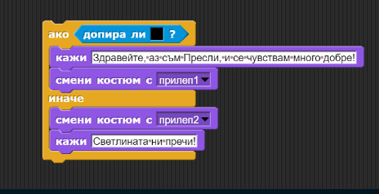  - В ситуации, когато трябва да изпълняваме определени команди за по-дълго време на програмата, използваме - цикъл завинаги. Всичко, написано под тялото на този оператор, ще се изпълнява отново и отново. Обсъждаме с учениците, че в нашия случай това е точно това, което искаме / имаме нужда, за да създадем тази игра.  Окончателния код за две възможности е:  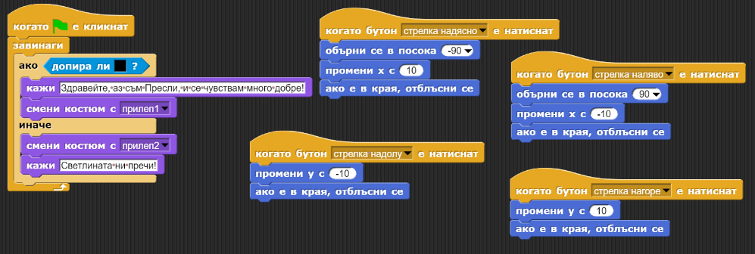  Втори етап:  Окончателната версия на нашата игра:  - Учениците редактират фона на сцената, така че той да е разделен на три части от три различни цвята. Черен, син и жълт, като всеки представлява различно място. Черен за вътрешността на пещерата. Синият цвят е за предверието на пещерата (там е сянка и не е много светло) и жълт цвят, който е за слънчевата част извън пещерата.  - От библиотеката с костюми учениците трябва да изберат костюм за спрайта, който представлява прилеп, който лети и друг, който е с прибрани крила. Могат да редактират един откостюмите, зада получат нов, отговарящ на състоянието на спрайта.  - Първо трябва да накарат прилепчето си да се движи в четири посоки с помощта на клавиши. Те могат да изберат своя собствена комбинация от клавиши (напр. Клавиши със стрелки или WASD). На този етап предполагаме, че те знаят как да го направят от предишни дейности. Трябва да напомним на учениците, че персонажът може да се измести от сцената, ако не използваме подходящ блок при програмиране на движение (отскачане, ако е на ръба).  - Запознаваме учениците с командите за сензор, който показва дали спрайта допира някакъв цвят (цветове). С блока „допираш ли цвят?“ можем да получим информация под формата на булеви стойности - True или False. Тъй като получаваме булева стойност от този блок, можем да я използваме в условната част на оператора If, където е решено дали ще изпълняваме команди, изброени в тялото му или не.  След това с учениците обсъждаме какви са различните позиции на прилепа на сцената и как можем да ги изразим с блока - допираш ли цвят?.  Заедно откриваме, че има пет позиции:  - Той е изцяло върху черен цвят -> Допира ли цвят [черен]?  - Той е между черна и синя зона -> Допира ли цвят [черен]? И допира ли цвят [син]?  - Той е изцяло върху син цвят -> Допира ли цвят [син]?  - Той е между синята и жълтата зона -> Допира ли цвят [син]? И допира ли цвят [жълт]?  - Той е изцяло върху жълт звят -> Допира ли цвят [жълт].  Когато той докосва определен цвят, ние трябва да променим външния му вид и също така да го накараме да каже как се чувства. Можем да променим външния вид на Спрайт, като превключваме между неговите костюми. Това се прави с блока Външност/ смени костюм със [опция], където избираме кой от възможните костюми искаме да покажем. За да накараме Спрайта да говори, използваме блока Външност/ кажи [текст].  Първо се грижим за по-простите ситуации, при които прилепът е изцяло в една и съща цветна част на сцената:  След това формираме логически израз с използването на логически оператор И, защото искаме да проверим дали прилепът докосва два цвята едновременно:  Ако комбинираме условните блокове по-горе и ги поставим под Събитие при щракване на зеления флаг, ще забележим, че тези условия ще бъдат проверени точно веднъж. Помагаме на учениците да забележат, че тъй като контролираме движението на главния герой, позицията на прилепа ще се променя по време на играта. За това тези условия трябва да се проверяват непрекъснато по време на играта.  - В ситуации, когато трябва да изпълняваме определени команди за по-дълго време на програмата, използваме - цикъл завинаги. Всичко, написано под тялото на този оператор, ще се изпълнява отново и отново. Обсъждаме с учениците, че в нашия случай това е точно това, което искаме / имаме нужда, за да създадем тази игра.  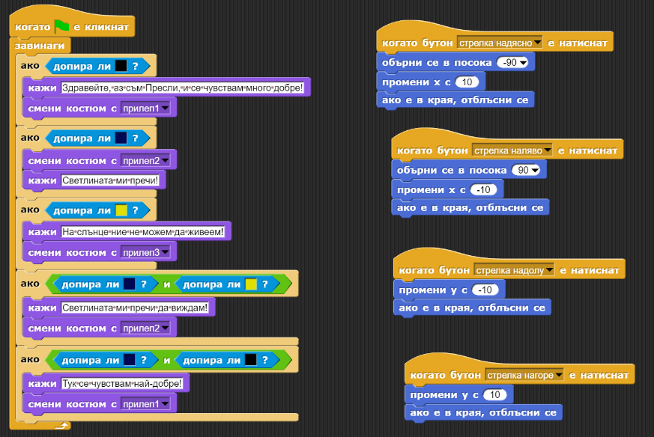  Окончателният код на играта:
Ресурси за учителя | - Вариант от първият етап, който разглежда две възможности:  https://snap.berkeley.edu/project?user=fenix&project=finalen_proekt_MVelikova  - Пълният вариант на играта:  https://snap.berkeley.edu/project?user=fenix&project=If_else_variant
Ресурси/Материали за учениците | - https://snap.berkeley.edu/snap/snap.html#  - https://snap.berkeley.edu/project?user=fenix&project=If_else_variant

